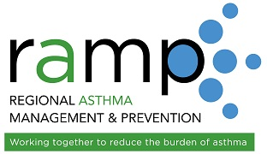

ASMA
EL HUMO Y LOS
PURIFICADORES DE AIRE

ASMA
El asma es una afección pulmonar a largo plazo que dificulta la respiración. Las personas con asma tienen frecuentemente sibilancia, tos, dificultad para respirar y opresión en el pecho.
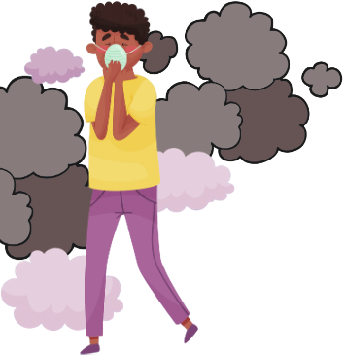
Algunos desencadenantes pueden causar ataques de asma. Los desencadenantes comunes del asma son el humo del cigarrillo, el humo de incendios forestales, la contaminación del aire exterior y el moho.
Imagen cortesía de Children’s Hospital de Richmond en VCU

HUMO DE INCENDIOS FORESTALES
En California, los incendios forestales son comunes. El humo de los incendios forestales hace que el aire no sea seguro para respirar. Respirar el humo puede empeorar el asma. La mejor manera de evitar el humo de los incendios forestales es permanecer en ambientes interiores con las puertas y ventanas cerradas.
¿Qué puede ayudarlo durante un incendio forestal?

PURIFICADORES DE AIRE
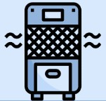
Un purificador o limpiador de aire es una máquina que tiene un ventilador y un filtro. El ventilador aspira y captura la mayor parte del aire sucio en el filtro. Luego libera aire más limpio para que usted lo respire. Mantenga el limpiador de aire encendido para respirar aire saludable en ambientes interiores.
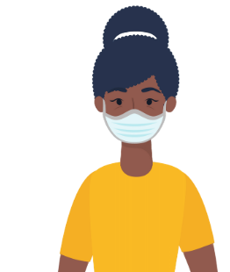
Los limpiadores mecánicos de aire son mejores porque son eficientes para limpiar el aire y no liberan ningún producto químico dañino.
Elija el limpiador de aire del tamaño adecuado para las habitaciones en las que más lo usará.

MASCARILLAS
- Si sale afuera, usar una mascarilla le ayuda a respirar menos humo.
- Use las mascarillas N95 aprobadas por el Instituto Nacional de Seguridad y Salud Ocupacional (National Institute for Occupational Safety & Health, NIOSH). Estas mascarillas también son útiles para prevenir la propagación del COVID.
- Los niños solo deben usar mascarillas si son mayores de 2 años y pueden decirle si se sienten incómodos.
Para obtener más información, visite: http://www.rampasthma.org/archives/16973

